Důvěra spotřebitelů v ekonomiku meziměsíčně vzrostla, důvěra podnikatelů se snížila
24. 09. 2026
Konjunkturální průzkum – září 2026
Souhrnný indikátor důvěry (indikátor ekonomického sentimentu), vyjádřený bazickým indexem, se v září meziměsíčně snížil o 1,0 bodu na hodnotu 99,5. Vývoj obou jeho složek byl rozdílný. Zatímco indikátor důvěry podnikatelů se snížil o 1,8 bodu na hodnotu 98,4, indikátor důvěry spotřebitelů se zvýšil o 2,8 bodu na hodnotu 105,1.
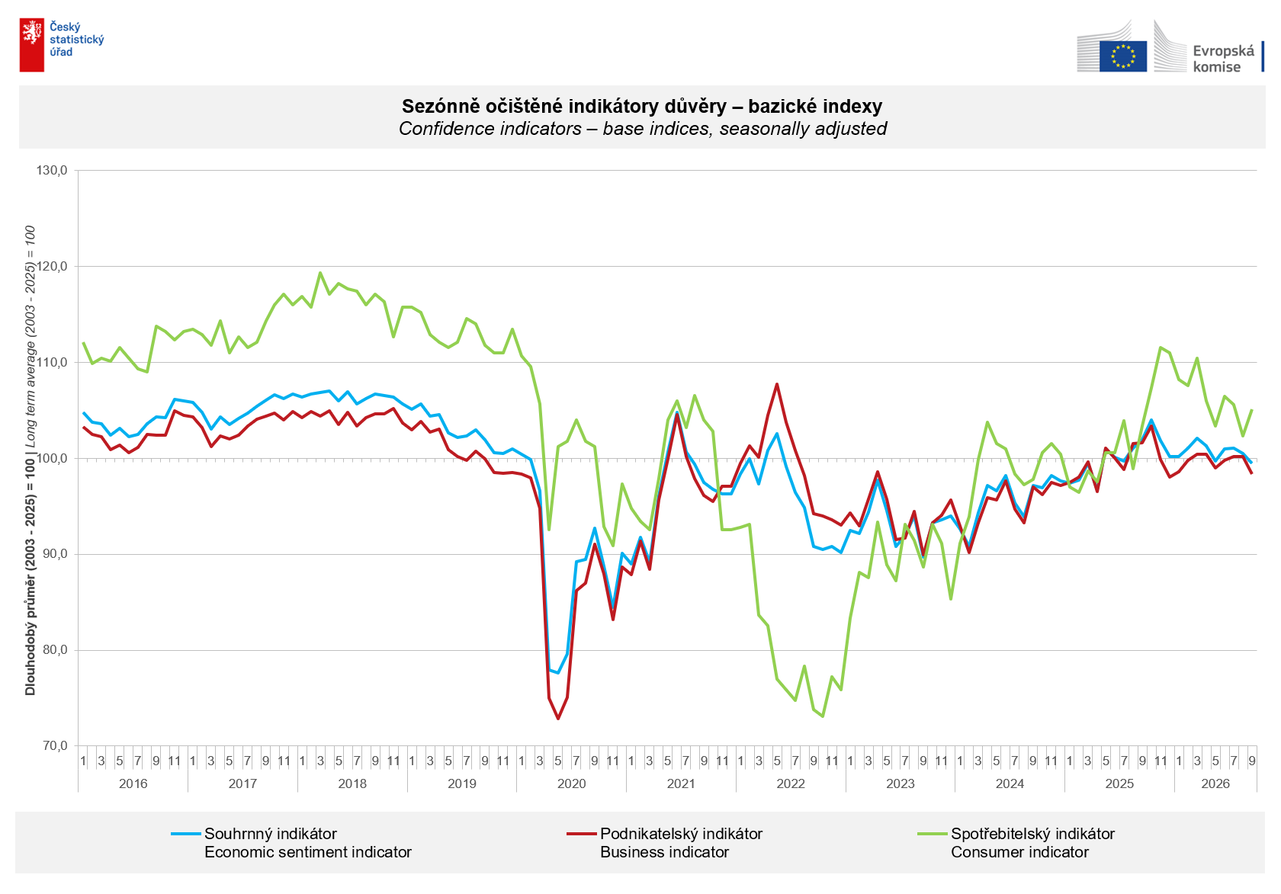
Důvěra podnikatelů v ekonomiku se v září zvýšila pouze v odvětví obchodu (+1,7 bodu). Ve vybraných odvětvích služeb se snížila o 2,3 bodu, v průmyslu o 2,0 bodu a mírně pak i ve stavebnictví o 0,6 bodu.
„Důvěra podnikatelů v ekonomiku se v září meziměsíčně snížila ve všech sledovaných odvětvích s výjimkou obchodu. Za tímto vývojem stálo zejména výrazné snížení poptávky v průmyslu a zhoršení sentimentu ve službách,“ uvedl Jiří Obst, vedoucí oddělení konjunkturálních průzkumů ČSÚ.

Důvěra spotřebitelů se meziměsíčně zvýšila. Indikátor důvěry vzrostl o 2,8 bodu na hodnotu 105,1. Podíl spotřebitelů očekávajících pro období příštích dvanácti měsíců zhoršení celkové ekonomické situace v Česku se meziměsíčně snížil. Podíl respondentů, kteří hodnotí svou současnou finanční situaci hůře, než tomu bylo v předchozích dvanácti měsících, se oproti srpnu téměř nezměnil. Podíl domácností očekávajících zlepšení své finanční situace v příštích dvanácti měsících se mírně zvýšil. Počet respondentů, kteří neplánují v příštích dvanácti měsících pořizovat velké nákupy, se mírně snížil.

„Po předešlém dvouměsíčním poklesu se důvěra spotřebitelů v září zvýšila. K jejímu růstu přispělo zejména snížení obav spotřebitelů ze zhoršení hospodářské situace v České republice. Zároveň se mírně zvýšil podíl respondentů, kteří v následujících dvanácti měsících očekávají zlepšení své finanční situace,“ sdělila Anastasija Neradová z oddělení konjunkturálních průzkumů ČSÚ.
***
Detailnější informace o vývoji podnikatelské a spotřebitelské důvěry naleznete v doplňující informaci k RI konjunkturálních průzkumů.

Poznámky:

Zodpovědný vedoucí pracovník ČSÚ: Ing. Juraj Lojka, ředitel odboru koordinace podnikových statistik a konjunkturálních průzkumů, tel. 731439291, e-mail: juraj.lojka@csu.gov.cz
Kontaktní osoba: Ing. Jiří Obst, vedoucí oddělení konjunkturálních průzkumů, tel. 604815440, e-mail: jiri.obst@csu.gov.cz
Metoda získání dat: Konjunkturální zjišťování ČSÚ, Spotřebitelský barometr Data Collect (https://www.datacollect.cz)
Termín sběru dat: podnikatelská část: od 1. do 17. 9. 2026,
spotřebitelská část: od 1. do 15. 9. 2026

Termín zveřejnění další RI: 26. 10. 2026

Podrobné časové řady sald jednotlivých
ukazatelů, sald a bazických indexů
indikátorů důvěry dle odvětví: https://csu.gov.cz/produkty/kpr_cr

Konjunkturální a spotřebitelské průzkumy jsou spolufinancovány granty Evropské komise DG ECFIN
https://ec.europa.eu/info/business-economy-euro/indicators-statistics/economic-databases/business-and-consumer-surveys_en
Odkaz do evropské databáze: https://ec.europa.eu/eurostat/web/euro-indicators/database
Přílohy:
Doplňující informace k RI konjunkturálních průzkumů
Tab. Indikátory důvěry – salda indikátorů důvěry, bazické indexy
Graf 1 Sezónně očištěné indikátory důvěry – bazické indexy (2003–2026)
Graf 2.1 Sezónně očištěné indikátory důvěry v průmyslu, stavebnictví, obchodě a ve vybraných službách – bazické indexy (2003–2026)
Graf 2.2 Salda sezónně očištěných indikátorů důvěry v průmyslu, stavebnictví, obchodě a ve vybraných službách (2003–2026)
Graf 3 Indikátory ekonomického sentimentu – mezinárodní srovnání, sezónně očištěno, bazické indexy (2007–2026)

